Солдат Победы
Моего прадедушку зовут Алавердян Сос Николаевич. Он родился 07.11. 1924 года в городе Кировокан Армянской ССР. В семье обычного водителя, но бывшего работника ЧК и учительницы он был приемным сыном. Своих детей у них не было. Сосик учился в школе № 6. В 1941 год он как раз закончил учебу в школе и началась война. Прадеду было 17 лет и он рвался на фронт защищать свою Родину. Много раз он приходил в военкомат с просьбой взять его на фронт, но военком всякий раз возвращал его назад. После очередной просьбы направить на фронт, его отправили в город Баку в артиллерийское училище. Он закончил училище в 1943 году и попал служить в танковый корпус генерала Батова. Свое боевое крещение он принял в жесточайших танковых боях на Курской дуге.
В 1944 году был ранен в обе ноги и попал на излечение в госпиталь, но сразу же после выздоровления вернулся в свой родной танковый корпус и с ним дошел до самого Берлина. Он расписался на Рейхстаге и оставил название своего родного города Кировокан на его стене.
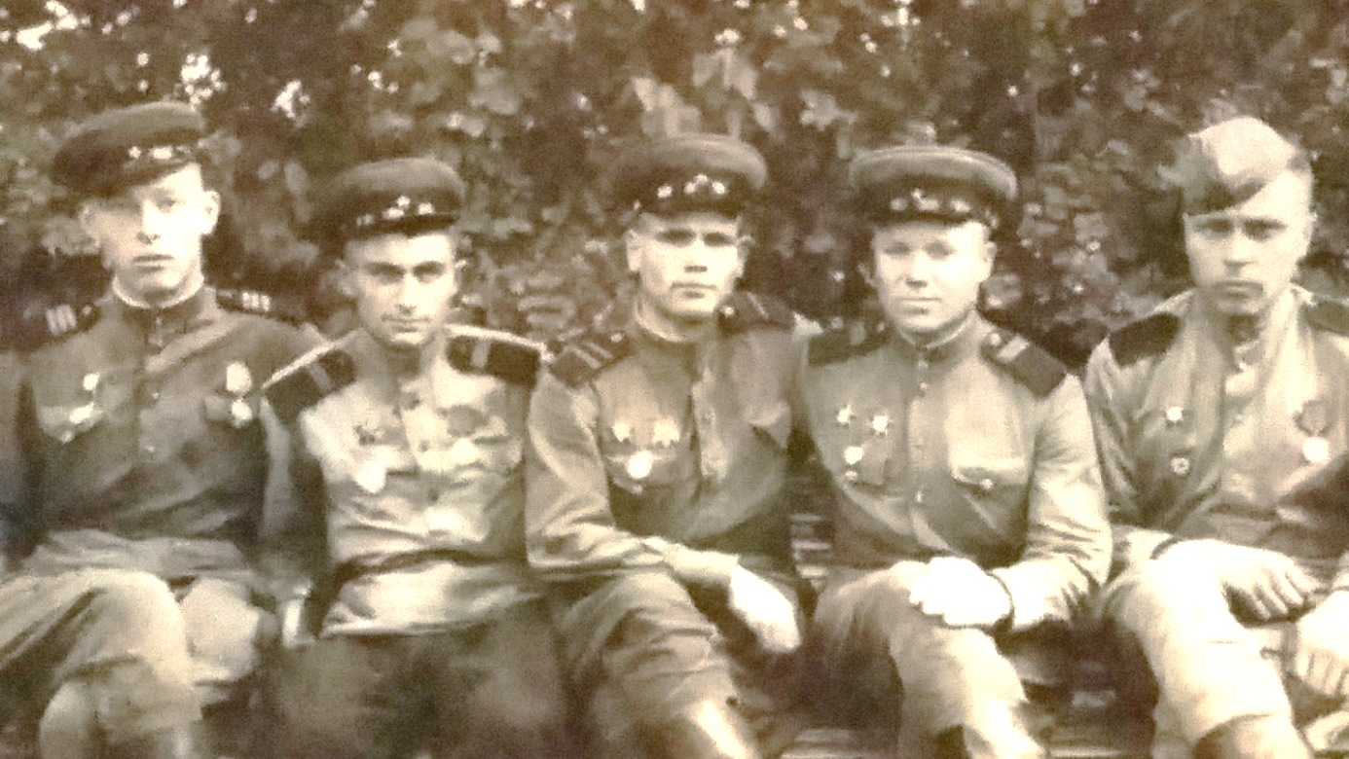

(Мой прадедушка со своими боевыми товарищами -второй слева октябрь 1945 года, Германия, г.Лихен.)

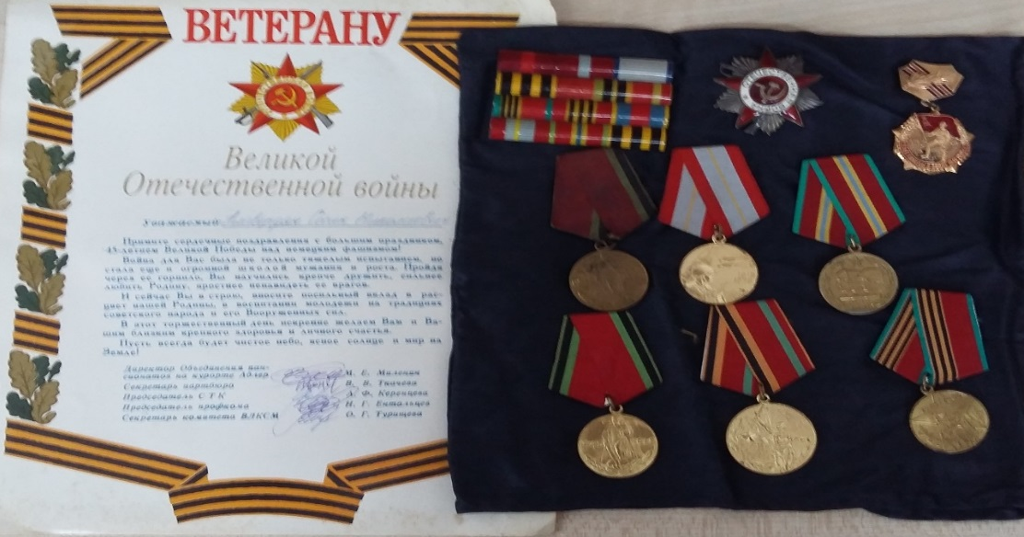
За все время пребывания на фронте прадедушка получил за свои подвиги десять Похвальных Грамот, подписанные лично И.В.Сталиным. Он был награжден медалью «За боевые заслуги », орденом Красной звезды, орденом Отечественной войны, всеми юбилейными медалями.

После войны прадедушка много работал. Вначале в военкомате, а затем на заводе «Электрон», где в СССР производили микросхемы для всякой бытовой техники, например, для телевизоров.
Умер прадедушка 24.03.1998 года. Задолго до моего рождения. О нем я знаю по рассказам моей бабушки, его дочери.
Я горжусь моим прадедом и благодарен ему за то, что мы живем в мире и добре.

